Министерство науки и высшего образования Российской Федерации

Пермский национальный исследовательский политехнический университет

Электротехнический факультет

Кафедра Информационные технологии и автоматизированные системы

Лабораторная работа №5

по дисциплине

«Программирование»

Вариант 8

Выполнил: студент группы Асу15-бз

Чиков Дмитрий Александрович

Проверил: ________________________________

________________________________

г. Пермь – 2020

**Цель работы:**

* + - 1. Получить практические навыки выделения, перераспределения и освобождение памяти при работе с динамическими массивами

**Задачи работы:**

1. Сформировать динамический одномерный массив, заполнить его случайными числами и вывести на печать.
2. Выполнить указанное в варианте задание и вывести полученный массив на печать.
3. Сформировать динамический двумерный массив, заполнить его случайными числами и вывести на печать.
4. Выполнить указанное в варианте задание и вывести полученный массив на печать.

|  |  |  |
| --- | --- | --- |
| 8 | Удалить все элементы с четными индексами | Добавить К столбцов в конец матрицы |

Для выполнения работы были реализованы следующие функции:

int* CreateOne(int n)

int** CreateTwo(int n)

void PrintOne(int a[])

void PrintTwo(int** b)

int* DeleteFromOne(int* a, int n)

int** AddToTwo(int** b)

А так же основная функция main(), из которой происходит вызов всех остальных функций. Листинг приведен в приложении А.

Результаты тестов отображены на рисунках 1-2 и рисунках 3-4.

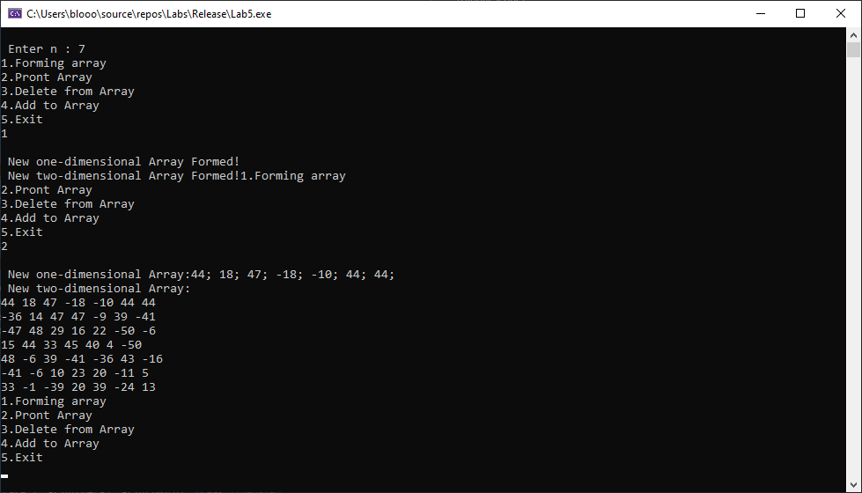

Рисунок Формирование и печать массивов

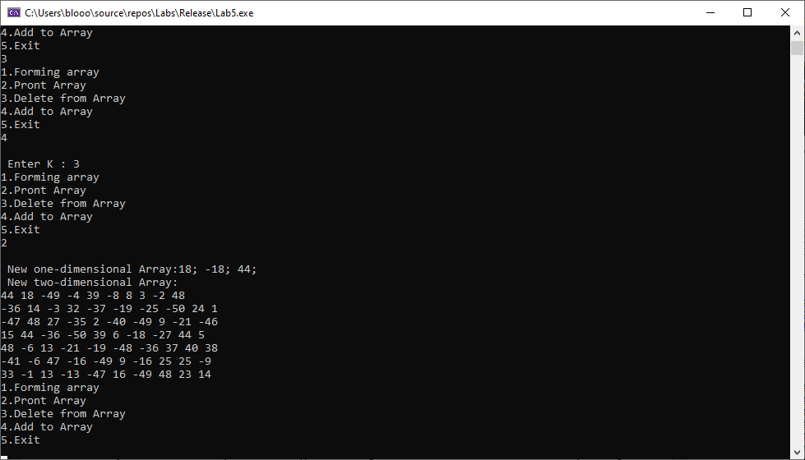

Рисунок Печать массивов после обработки

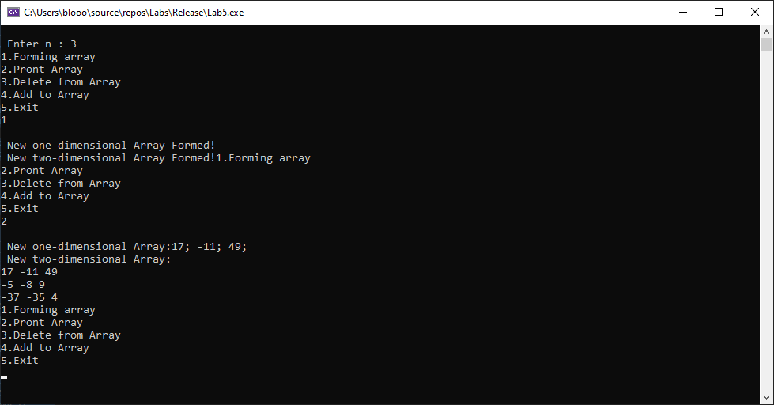

Рисунок Формирование и печать массивов

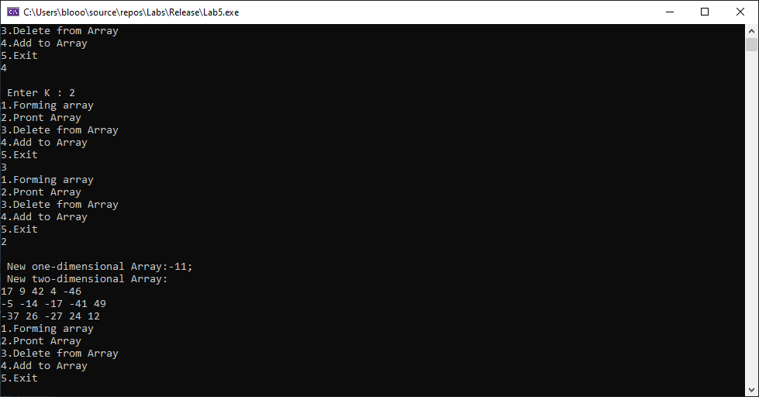

Рисунок Печать массивов после обработки

**Приложение А**

#include <cstdlib>

#include <iostream>

#include <ctime>

int n,nn,mm;

int* CreateOne(int n)

{

int* a = new int[n];

std::srand(std::time(nullptr));

std::cout << "\n New one-dimensional Array Formed!";

for (int i = 0; i < n; i++)

{

a[i] = std::rand() % 100 - 50;

}

return a;

}

int** CreateTwo(int n)

{

nn = n;

mm = n;

int** b;

b = new int* [nn];

for (int i = 0; i < nn; i++) {

b[i] = new int[mm];

}

std::cout << "\n New two-dimensional Array Formed!";

std::srand(std::time(nullptr));

for (int i = 0; i < nn; i++)

{

for (int j = 0; j < mm; j++)

{

b[i][j] = std::rand() % 100 - 50;

}

}

return b;

}

void PrintOne(int a[]) {

int n = _msize(a) / sizeof(int);

std::cout << "\n New one-dimensional Array:";

for (int i = 0; i < n; i++)

{

std::cout << a[i] << "; ";

}

}

void PrintTwo(int** b) {

std::cout << "\n New two-dimensional Array: \n";

for (int i = 0; i < nn; i++)

{

for (int j = 0; j < mm; j++)

{

std::cout << b[i][j] << " ";

}

std::cout << "\n";

}

}

int* DeleteFromOne(int* a, int n) {

div_t divresult = div(n,2);

int l = divresult.quot, j=0;

int* result = new int[l];

for (int i = 0; i < n; i++) {

if (i % 2 != 0) {

result[j] = a[i];

j++;

}

}

delete[] a;

a = nullptr;

return result;

}

int** AddToTwo(int** b) {

int K;

std::cout << "\n Enter K : ";

std::cin >> K;

mm = n + K;

int** result;

result = new int* [nn];

for (int i = 0; i < nn; i++) {

result[i] = new int[mm];

}

for (int i = 0; i < n; i++)

{

for (int j = 0; j < n; j++)

{

result[i][j] = b[i][j];

}

}

for (int i = 0; i < nn; i++)

{

for (int j = K-1; j < mm; j++)

{

result[i][j] = std::rand() % 100 - 50;

}

}

delete[] b;

return result;

}

int main()

{

int k;

int* a{};

int** b{};

std::cout << "\n Enter n : ";

std::cin >> n;

do

{

std::cout << "1.Forming array\n";

std::cout << "2.Pront Array\n";

std::cout << "3.Delete from Array\n";

std::cout << "4.Add to Array\n";

std::cout << "5.Exit\n";

std::cin >> k;

switch (k)

{

case 1: a = CreateOne(n); b = CreateTwo(n); break;//выделение памяти и заполнение

case 2: PrintOne(a); PrintTwo(b); break;//печать

case 3: a= DeleteFromOne(a, n); break;//удаление

case 4: b=AddToTwo(b); break;//добавление

}

}

while (k != 5);//выход

delete[] a;

delete[] b;

}